*ЭТС АПК-20 Лекция №16=2ч.*

**Тема 4.6. Компьютерные и электронные средства диагностирования машин**

*4.6.1. Электронные средства диагностирования машин*

*4.6.2. Комплектация участка обслуживания машин оборудованием для компьютерной диагностики*

*4.6.3. Сканер для компьютерной самодиагностики машин*

*4.6.4. Мотор-тестер для компьютерной диагностики двигателя*

*4.6.5. Газоанализатор для измерения объёмной доли отработавших газов двигателя*

*4.6.6.* *Диагностика машин с помощью компьютерных комплексов*

*4.6.7. Диагностика машин с помощью компьютерных программ-сканеров*

***4.6.1. Электронные средства диагностирования машин***

Разработка и применениеинструментальных методов, основанных на определении структурных параметров технического состояния сборочных единиц машин в динамике по косвенным диагностическим параметрам без разборки сопряжений и механизмов машины, практиковались ещё в советское время на протяжении многих лет, а в последнее время в странах СНГ находят всё более широкое применение.

В основе этих методов заложены принципы преобразования механических, виброакустических, магнитоэлектрических и других физических величин в электрические величины с применением электронных диагностических приборов и установок. Эти принципы реализованы в широко распространенных приборах ИМД-Ц, ИМД-2М серии ЭМДП, автоматизированной диагностической установке КИ-13940, диагностической установке «Урожай-1Т» и в машинотестере КИ-13950.

На рис. 4.6 показан измеритель мощности дистанционный ИМД-Ц.



Рис. 4.6. Прибор ИМД-Ц

Диагностическая измерительная прогнозирующая система (ДИПС) КИ-13940, предназначенная для диагностирования и определения остаточного ресурса тракторов, комбайнов. Число контролируемых и измеряемых параметров этой системой достигает четырехсот.

Диагностическая установка «Урожай-1Т» предназначена для оценки технического состояния тракторов и определения необходимости регулировочных или ремонтных работ. Результаты диагностирования выдаются в виде высвечиваемых надписей «Норма», «Регулировать», «Очистить фильтр», «Ремонтировать», а при прогнозировании остаточного ресурса – в виде числа на цифровом индикаторе.

С помощью этой установки измеряются 68 параметров технического состояния объектов диагностирования. Она обеспечивает диагностирование систем смазки, охлаждения и питания двигателя, гидросистемы навесного устройства, рулевого управления, трансмиссии и вала отбора мощности, а также механизмов газораспределения, цилиндропоршневой группы двигателя, силовой передачи и электрооборудования.

Автоматизированный машинотестер (АМТ) КИ-13950 предназначен для автоматизированного диагностирования тракторов, зерноуборочных и кормоуборочных комбайнов на станциях ТО ремонтных предприятий и ЦРМ хозяйств. Он может быть использован как в стационарных, так и в полевых условиях.

В настоящее время в НАТИ разработан новый универсальный стационарный пост (комплект средств) техсервиса МТП и автотранспорта КИ-28065М.

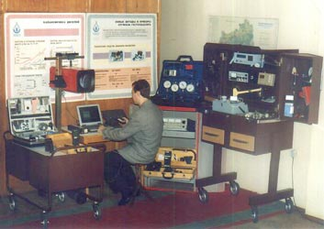

 Рис. 4.7. Универсальный стационарный пост (комплект средств) техсервиса МТП и автотранспорта КИ-28065М

Универсальный комплект средств (оборудование, оргоснастка, приборы, приспособления и инструмент) КИ-28065М предназначен для выявления и устранения неисправностей тракторов, самоходных комбайнов, минитракторов, мотоблоков (в том числе импортной с.х. техники), прицепного оборудования, а также выполнения дилерских услуг по предпродажной подготовке с.х. техники.

Основные выполняемые операции: контрольно-регулировочные, очистительно-моечные, слесарно-монтажные и частично ремонтные работы при проведении технического обслуживания и отдельных работ ТР с.х. тракторов и самоходных машин в инженерных службах МТС, фирменных региональных инженерно-технологических центрах по техническому сервису машин, в мастерских с.х. предприятий и спецпредприятий, осуществляющих техническое обслуживание МТП в стационарных условиях.

Новизна разработки заключается в обеспечении комплекса очистительно-моечных, смазочно-заправочных, контрольно-регулировочных и отчасти ремонтных работ с помощью современных малогабаритных средств экспресс-контроля, переносного источника энергоснабжения, моечной установки высокого давления, электросварки и газосварки, переносного компрессора, комплектов ЗИП, инструмента и др.

Число выполняемых видов работ     35.

Число контролируемых параметров технического состояния 28.

Эффективность использования стенда КИ-28065М:

* повышение в 2,5-3 раза производительности труда при техсервисе машин;
* повышение на 20-25% эксплуатационной надежности самоходной техники;
* снижение в 2,5-3 раза простоев тракторов и самоходных машин (по техническим неисправностям) в полевых (дорожных) условиях.

Годовой экономический эффект от использования одного комплекта стационарного поста КИ-28065М – более 240 тыс. руб.

Перспективные электронные средства (индикатор мощности двигателя, автоматизированный машинотестер и др.) построены на измерении динамических быстро изменяющихся параметров. Ожидается все большее применение встроенных измерительных преобразователей с первичной согласующей и контрольно-управляющей аппаратурой компьютерного типа.

***4.6.2. Комплектация участка обслуживания машин оборудованием для компьютерной диагностики***

В современных условиях обслуживания машин диагностика не может и не должна зависеть от субъективного восприятия ситуации диагностом-человеком. Человек – одновременно самое сильное и самое слабое звено любого процесса. Он может быть утомленным, болеть и поэтому только реальные показания диагностических приборов помогут найти причину неисправности.

Сейчас широкое распространение получила компьютерная диагностикаавтомобилей, за ней подтягивается компьютерная диагностикатракторов и самоходных с.х. машин.

Из всех типов компьютерных диагностических приборов можно выделить три основные группы, которыми должен быть укомплектован каждый участок диагностики машин:

* сканеры,
* мотортестеры,
* газоанализаторы.

***4.6.3. Сканер для компьютерной самодиагностики машин***

*Сканер* — это прибор, считывающий показания датчиков и стандартные сообщения об ошибках, которые выдает электронный блок управления (ЭБУ) в режиме самодиагностики.

С помощью сканера можно программировать сам блок управления. Например, для диагностики автомобиля сканер просто подключается к специальному разъему в автомобиле и выдает информацию.

Сканер работает с блоком, позволяющий:

* наблюдать сигналы с датчиков системы, следить за их изменением во времени,
* проверять работу исполнительных механизмов путем приведения их в действие и визуального или другого контроля,
* считывать сохраненные системой коды неисправностей,
* посмотреть идентификационные данные ЭБУ, системы и т. п.

Коды неисправностей и их расшифровка для автомобиля ВАЗ приведены в табл. 4.5.

 Таблица 4.5

**Расшифровка кодов ошибок ВАЗ**  
Код  Расшифровка

0102 Низкий уровень сигнала датчика массового расхода воздуха   
0103 Высокий уровень сигнала датчика массового расхода воздуха   
0112 Низкий уровень датчика температуры впускного воздуха   
0113 Высокий уровень датчика температуры впускного воздуха   
0115 Неверный сигнал датчика температуры охлаждающей жидкости   
0116 Неверный сигнал датчика температуры охлаждающей жидкости   
0117 Низкий уровень сигнала датчика температуры охлаждающей жидкости   
0118 Высокий уровень сигнала датчика температуры охлаждающей жидкости   
0122 Низкий уровень сигнала датчика положения дроссельной заслонки   
0123 Высокий уровень сигнала датчика положения дроссельной заслонки   
0130 Не верный сигнал датчика кислорода 1   
0131 Низкий уровень сигнала датчика кислорода 1   
0132 Высокий уровень сигнала датчика коленвала 1   
0133 Медленный отклик датчика кислорода 1   
0134 Отсутствие сигнала датчика кислорода 1   
0135 Неисправность нагревателя датчика кислорода 1   
0136 Замыкание на землю датчика кислорода 2   
0137 Низкий уровень сигнала датчика кислорода 2   
0138 Высокий уровень сигнала датчика кислорода 2   
0140 Обрыв датчика кислорода 2   
0141 Неисправность нагревателя датчика кислорода 2   
0171 Слишком бедная смесь   
0172 Слишком богатая смесь   
0201 Обрыв цепи управления форсункой 1   
0202 Обрыв цепи управления форсункой 2   
0203 Обрыв цепи управления форсункой 3   
0204 Обрыв цепи управления форсункой 4   
0261 Замыкание на массу цепи форсунки 1   
0264 Замыкание на массу цепи форсунки 2   
0267 Замыкание на массу цепи форсунки 3   
0270 Замыкание на массу цепи форсунки 4   
0262 Замыкание на +12В цепи форсунки 1   
0265 Замыкание на +12В цепи форсунки 2   
0268 Замыкание на +12В цепи форсунки 3   
0271 Замыкание на +12В цепи форсунки 4   
0300 Много пропусков зажигания   
0301 Пропуски зажигания в 1 цилиндре   
0302 Пропуски зажигания во 2 цилиндре   
0303 Пропуски зажигания в 3 цилиндре   
0304 Пропуски зажигания в 4 цилиндре   
0325 Обрыв цепи датчика детонации   
0327 Низкий уровень сигнала датчика детонации   
0328 Высокий уровень сигнала датчика детонации   
0335 Неверный сигнал датчика положения коленвала   
0336 Ошибка сигнала датчика положения коленвала   
0340 Ошибка датчика фаз   
0342 Низкий уровень сигнала датчика фаз   
0343 Высокий уровень сигнала датчика фаз   
0422 Низкая эффективность нейтрализатора   
0443 Неисправность цепи клапана продувки адсорбера   
0444 Замыкание или обрыв клапана продувки адсорбера   
0445 Замыкание на массу клапана продувки адсорбера   
0480 Неисправность цепи вентилятора охлаждения 1   
0500 Неверный сигнал датчика скорости   
0501 Неверный сигнал датчика скорости   
0503 Прерывание сигнала датчика скорости   
0505 Ошибка регулятора холостого хода   
0506 Низкие обороты холостого хода   
0507 Высокие обороты холостого хода   
0560 Неверное напряжение бортовой сети   
0562 Низкое напряжение бортовой сети   
0563 Высокое напряжение бортовой сети   
0601 Ошибка ПЗУ   
0603 Ошибка внешнего ОЗУ   
0604 Ошибка внутреннего ОЗУ   
0607 Неисправность канала детонации   
1102 Низкое сопротивление нагревателя датчика кислорода   
1115 Неисправная цепь нагрева датчика кислорода   
1123 Богатая смесь в режиме холостого хода   
1124 Бедная смесь в режиме холостого хода   
1127 Богатая смесь в режиме Частичная Нагрузка   
1128 Бедная смесь в режиме Частичная Нагрузка   
1135 Цепь нагревателя датчика кислорода 1 обрыв, короткое замыкание   
1136 Богатая смесь в режиме Малая Нагрузка   
1137 Бедная смесь в режиме Малая Нагрузка   
1140 Измеренная нагрузка отличается от расчета   
1171 Низкий уровень СО потенциометра   
1172 Высокий уровень СО потенциометра   
1386 Ошибка теста канала детонации   
1410 Цепь управления клапана продувки адсорбера короткое замыкание на +12В   
1425 Цепь управления клапана продувки адсорбера короткое замыкание на землю   
1426 Цепь управления клапана продувки адсорбера обрыв   
1500 Обрыв цепи управления реле бензонасоса   
1501 КЗ на массу цепи управления реле бензонасоса   
1502 Короткое замыкание на +12В цепи управления реле бензонасоса   
1509 Перегрузка цепи управления регулятора холостого хода   
1513 Цепь регулятора холостого хода короткое замыкание на массу   
1514 Цепь регулятора холостого хода короткое замыкание на +12В, обрыв   
1541 Цепь управления реле бензонасоса обрыв   
1570 Неверный сигнал АПС   
1600 Нет связи с АПС   
1602 Пропадание напряжения бортовой сети на ЭБУ   
1603 Ошибка EEPROM   
1606 Датчик неровной дороги неверный сигнал   
1616 Датчик неровной дороги низкий сигнал   
1612 Ошибка сброса ЭБУ   
1617 Датчик неровной дороги высокий сигнал   
1620 Ошибка ППЗУ   
1621 Ошибка ОЗУ   
1622 Ошибка ЭПЗУ   
1640 Ошибка Теста ЕЕPROM   
1689 Неверные коды ошибок   
0337 Датчик положения коленвала, замыкание на массу   
0338 Датчик положения коленвала, обрыв цепи   
0441 Расход возуха через клапан неверный   
0481 Неисправность цепи вентилятора охлаждения 2   
0615 Цепь реле стартера обрыв   
0616 Цепь реле стартера короткое замыкание на массу   
0617 Цепь реле стартера короткое замыкание на +12В   
1141 Неисправность нагревателя датчика кислорода 1 после нейтрализатора   
230 Неисправность цепи реле бензонасоса   
263 Неисправность драйвера форсунки 1   
266 Неисправность драйвера форсунки 2   
269 Неисправность драйвера форсунки 3   
272 Неисправность драйвера форсунки 4   
650 Неисправность цепи лампы CheckEngine

Основная задача сканера на участке компьютерной диагностики машин - как можно больше сузить область поиска неполадки и сэкономить время.

Сканер не является измерительным прибором, он всего лишь отображает данные с ЭБУ, а полученную информацию необходимо творчески переработать.

Точно так же осторожно следует относиться к считанным кодам неисправностей. Эти коды – не руководство к замене, а лишь информация для дальнейших размышлений и поиска. Пример: ошибка датчика кислорода, богатая смесь. В этом случае менять не надо, а необходимо искать причину богатой (бедной) смеси и пр.

Имеются две разновидности сканеров - *программные*, работающие совместно с персональным компьютером (рис. 4.8), и *портативные* (рис. 4.9).

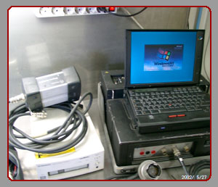

Рис. 4.8. Программныйсканер для диагностики автомобиля

[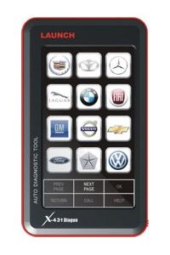](http://autoscaner.by/avtoskanery/345-avtomobilnyj-skaner-launch-x-431-diagun)

Рис. 4.9.Портативный автодиагностический сканер

Из-за различий в системах управления двигателями у разных машин сканеры на участке компьютерной диагностики автомобилей могут диагностировать только определенные марки и модели автомобилей.

Если вы будете работать с какой-то определенной маркой машин, то вам нужен сканер дилерского уровня.

Mercedes-Benz, например, использует около 140 различных моторов, и у каждого из них есть свой блок управления.

Чем больше универсальность сканера, тем меньше глубина диагностики. Дилерские сканеры дают возможность снимать показания с различных систем автомобиля, наподобие ABS, климат-контроля, управления АКПП, системой безопасности и т. д.

Универсальные сканеры в основном ограничиваются «общением» с блоком управления двигателем.

***4.6.4. Мотор-тестер для компьютерной диагностики двигателя***

*Мотор-тестеры* это универсальные электронные приборы, предназначенные для проведения измерений параметров работы двигателя.

В отличие от сканера, он считывает данные не с электронного блока управления, а напрямую от датчиков двигателя. Предоставляемая им информация снимается непосредственно с двигателя и позволяет найти неисправности, недоступные сканеру.

Параметры измеряются с помощью специальных датчиков и пробников, входящих в комплект прибора. Как правило, мотор-тестеры позволяют измерять следующие параметры:

- частота вращения коленчатого вала;

- температура масла;

- напряжение аккумулятора;

- напряжения в первичной и вторичных цепях системы зажигания;

- пульсации напряжения генератора;

- ток стартера;

- ток генератора;

- угол замкнутого состояния контактов;

- время накопления и ток размыкания в первичной цепи катушки зажигания;

- частоту, длительность и скважность импульсов,

- угол опережения зажигания;

- величину разряжения/давления во впускном коллекторе.

Снятие показаний работы двигателя автомобиля мотор-тестером показано на рис. 4.10.



Рис. 4.10.Мотор-тестер при измерении показаний двигателя автомобиля

Обычно мотор-тестер в своём составе имеет цифровой осциллограф, представляющий измеряемые величины (ток, напряжение, частота вращения коленчатого  вала, разряжение и т.д.) в графическом виде, а также в виде гистограмм.

Некоторые мотор-тестеры имеют возможность записи кадров изображения в память прибора для последующего сравнения и анализа. Настройка параметров развёртки осциллографа производится автоматически при выборе режима измерений.

Цифровой осциллограф - это мощный инструмент в руках опытного диагноста. Например, по форме осциллограммы во вторичной цепи зажигания   можно выявить неисправные элементы тракта (свечи зажигания, высоковольтные провода, крышка распределителя…) и даже отклонения состава смеси в цилиндрах.

Мотор-тестеры условно можно разделить на три группы: большие или консольные, средние и портативные.

*Консольные мотор-тестеры* (SUN, DASPAS) - это стационарные устройства, выполненные на базе персональных компьютеров, в котором датчики, как правило, располагаются на специальной поворотной консоли. Эти мотор-тестеры имеют большое количество измерительных входов, позволяющих   проводить измерения нескольких однотипных параметров одновременно и анализировать их с помощью многоканального осциллографа.

*Мотор-тестеры средней группы сложности* отличаются от консольных отсутствием базы данных, анализирующей программы, а также меньшим количеством измерительных входов и режимов измерений. Например, может отсутствовать режим измерения разряжения во впускном коллекторе или, вместо многоканального, встроен одноканальный осциллограф.

*Портативные мотор-тестеры* (рис. 4.11) по своим функциям аналогичны, а иногда и превосходят мотор-тестеры среднего класса.

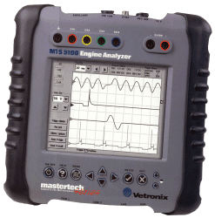

Рис. 4.11.Портативный мотор-тестер

Они выполняются в виде переносных устройств с жидкокристаллическим экраном.

Питание приборов осуществляется от сети 220 В или бортовой сети автомобиля, что позволяет их использовать даже в «полевых условиях».

Для более качественного отображения и анализа результатов измерений   портативные мотор-тестеры имеют возможность передавать данные на персональный компьютер, или непосредственно на принтер для распечатки.

Возможно также сопряжение с газоанализатором через персональный компьютер.

***4.6.5. Газоанализатор для измерения объёмной доли отработавших газов двигателя***

*Газоанализатор* представляет собой электронно-оптический прибор для измерения объёмной доли компонентов в отработавших газах двигателя.

Газоанализаторы бывают 1,2,3,4,5-компонентные. Измеряемые компоненты выхлопных газов - это CO, CH, CO2, O2, NОx.

CO - оксид углерода, угарный газ, токсичен. Прозрачный, не имеющий запаха ядовитый газ.

CH - углеводороды (CnHm – этан, метан, этилен, бензол, пропан, ацетилен и др.) токсичены. В выхлопных газах содержится более 200 различных соединений, которые являются причиной многих хронических заболеваний.

CO2 - диоксид углерода, углекислый газ, нетоксичен.

O2 – кислород, нетоксичен.

NОx - оксиды азота (NO, NO2, N2O, N2O3, N2O5, в дальнейшем – NOx). Являются одними из наиболее токсичных компонентов отработавших газов. Оксиды азота раздражающе воздействуют на слизистые оболочки глаз, носа, разрушают легкие человека, так как при движении по дыхательному тракту они взаимодействуют с влагой верхних дыхательных путей, образуя азотную и азотистую кислоты. Как правило, отравление организма человека NOx проявляется не сразу, а постепенно.

Современные бензиновые автомобили (за исключением автомобилей с непосредственным впрыском топлива в цилиндры и послойным распределением смеси) на установившихся режимах (кроме режима полной нагрузки) должны работать при стехиометрическом соотношении воздух / топливо (Лямбда λ=1, в советской литературе этот коэффициент принято обозначать буквой альфа α). Причём точность поддержания этого соотношения достаточно высока (λ=0,97-1,03).

Лямбда – это интегральный параметр, позволяющий оценить качество рабочей смеси. А качество сгорания смеси можно оценить по составу отработавших газов.

Для задач диагностики наиболее правильным решением будет использование 4 и 5-компонентных газоанализаторов, причём тех, которые способны рассчитывать коэффициент лямбда.

Для автодиагноста 4-х компонентный газоанализатор незаменим (рис. 4.12). Он помогает заглянуть внутрь камер сгорания работающего двигателя и определить, как идет процесс горения топливно-воздушой смеси. Эта смесь должна, по возможности, полностью сгорать в двигателе, чтобы можно было достичь при незначительном расходе топлива максимально возможной мощности двигателя и удерживать вредные вещества с самого начала такими незначительными, как это только возможно.

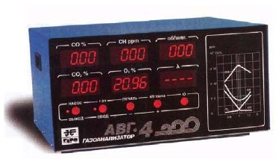

Рис. 4.12.Многокомпонентный газоанализатор

Абсолютно совершенное сгорание невозможно даже при идеальной воздушно-топливной смеси, так как имеющееся для этого время слишком мало, даже при наилучшем конструктивном исполнении и оптимальной регулировке всех важных для сгорания компонентов. С теоретической точки зрения сгорание было бы совершенным при соотношении веса топлива и воздуха 1:14,7 или, представляя в объеме, 1 л топлива смешанный с 10.000 л воздуха. Это соотношение обозначают лямбда.

Анализируемый газ поступает в анализируемую кювету, где определяемые компоненты, взаимодействуя с излучением, вызывают его поглощение в соответствующих спектральных диапазонах. Потоки излучения характерных областей спектра выделяется интерференционными фильтрами и преобразуется в электрические сигналы, пропорциональные концентрации анализируемых компонентов. Электрохимический датчик при взаимодействии с кислородом выдает сигнал, пропорциональный концентрации кислорода. Величина λ вычисляется газоанализатором автоматически по измеренным СО, СН, СO2 и O2.

Современные газоанализаторы высокого класса, кроме надёжности и удобства в работе, имеют множество дополнительных функций. Они могут измерять частоту вращения коленчатого вала двигателя, температуру масла, а также запоминать промежуточные протоколы измерений и передавать результаты на персональный компьютер или печатать их на принтере.

***4.6.6.*** ***Диагностика машин с помощью компьютерных комплексов***

Для выполнения диагностических работс помощью компьютерных установок сейчас в России используются новгородский диагностический комплекс «Автомастер АМ-1» и таганрожский диагностический комплекс MOTODOC II.

Новгородский «Автомастер АМ-1» получил широкое распространение и представляет собой современный диагностический комплекс, созданный на базе персонального компьютера, имеющий модульную структуру и позволяющий в полной комплектации осуществлять диагностику всех типов бензиновых (карбюраторных и инжекторных) и дизельных двигателей, как российских автомобилей, так и иномарок.

Комплекс предназначен для проверки технического состояния четырехтактных 2, 3, 4, 5, 6 и 8 - цилиндровых двигателей с искровым зажиганием и их электрооборудования, а также систем впрыска топлива четырехтактных дизельных двигателей с диаметрами топливопроводов высокого давления б и 7 мм и их электрооборудования в условиях автотранспортных предприятий и станций технического обслуживания.

Комплекс регистрирует результаты измерений и может выводить их на печатающее устройство (принтер), а также имеет возможность подключения газоанализаторов ГИАМ-27-01, ГИАМ-29, «Автотест-4».

Комплекс позволяет проводить следующие виды работ:

1. Определение неисправностей в системах зажигания:
   1. контактных;
   2. бесконтактных;
   3. с механическим распределителем высоковольтной энергии;
   4. статических с двухвыводными катушками зажигания (DIS);
   5. с катушками зажигания встроенными в распределитель (HEI);
   6. с отдельными для каждого цилиндра катушками зажигания (DI).
2. Определение неисправностей в системах питания:
   1. инжекторных с одноточечным впрыском;
   2. инжекторных с распределенным впрыском топлива;
   3. карбюраторных;
3. Определение неисправностей в элементах электрооборудования:
   1. АКБ;
   2. генератор;
   3. стартер;
   4. регулятор напряжения;
   5. электроприводы вентилятора и отопителя.
4. Тестирование механической части двигателя:
   1. поцилиндровый баланс мощности;
   2. относительная компрессия;
   3. тест производительности форсунок.
5. Измерение силы тока до 500 А;
6. Контроль угла опережения зажигания.

На рис. 4.13 показан общий вид диагностического комплекса «Автомастер АМ-1» (Цена: 143 000 руб. РФ).

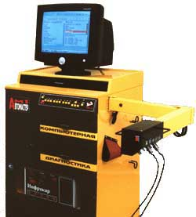

Рис. 4.13. Компьютерный диагностический комплекс «Автомастер АМ-1»

В диагностический комплекс «Автомастер АМ-1» входят четыре модули:

*1. Модуль «Мотортестер».*

Это основная часть диагностического комплекса.

Включает в себя: стойку, консоль с платами согласования и измерений, системный блок с компьютером, принтер, монитор, устанавливаемый на стойке, комплект датчиков и соединительных жгутов.

В модуле «Мотортестер» базовой комплектации комплекса реализован цифровой **осциллоскоп** с широкими возможностями по управлению изображением, в частности:

- масштабирование по вертикали и горизонтали;

- стоп-кадр;

- режим детального исследования участка сигнала (лупа);

- изменение начала синхронизации.

В модуле «Мотортестер» поставляется справочная база данных по регулировочным параметрам более 2000 отечественных и импортных автомобилей с указанием расположения меток установки угла опережения зажигания и регулировок холостого хода. Имеется возможность пополнения базы.

Результаты диагностики сохраняются в базе данных клиентов и могут быть в любой момент распечатаны на принтере.

*2. Модуль многоканального осциллографа + генератор-имитатор датчиков*

Этот модуль позволяет:

- исследовать и имитировать сигналы датчиков и контроллеров электронных систем управления автомобилей любых производителей;

- генерировать сигналы стандартной формы (прямоугольной, треугольной и синусоидальной) с заданными параметрами.

Модуль универсального двухлучевого шестиканального осциллографа-генератора состоит из платы, вставляемой в консоль, жгута для подключения к исследуемым сигналам и модуля буферного усилителя, который позволяет управлять мощными потребителями тока. Высокое быстродействие модуля позволяет отследить кратковременные изменения сигнала.

Модуль предоставляет широкие возможности по исследованию сигналов:

- различные виды синхронизации;

- запоминание до шести экранов с последующим просмотром;

- сохранение сигнала в базе данных;

- сравнение исследуемого сигнала с эталонным;

- снятие характеристик сигнала при помощи измерительных меток.

В составе модуля имеется база сигналов наиболее распространенных датчиков автомобиля с возможностью её пополнения пользователем.

*3. Модуль измерения температуры двигателя и давления топлива*

Модуль состоит из платы, вставляемой в консоль, электронных датчиков давления и температуры, комплекта переходников и штуцеров для подключения датчика давления к топливной системе автомобиля.

Модуль позволяет измерять давление топлива, время впрыска, температуру масла, а также проводить тест производительности форсунок, позволяющий определить их состояние непосредственно на двигателе.

*4. Дизельный модуль*

Модуль позволяет осуществлять контроль частоты вращения и угла опережения впрыска. Осуществляются проверки работы регулятора оборотов, автоматической муфты опережения и электрооборудования, диагностика состояния топливного насоса и форсунок по осциллограммам.

***4.6.7. Диагностика машин с помощью компьютерных программ-сканеров***

Для диагностики различных систем и механизмов автомобилей, тракторов, самоходных машин отечественного и импортного производства за рубежом и в России разработаны специальные компьютерные программы-сканеры.

В практике для диагностики различных автомобилей наиболее широкое применение нашла компьютерная программа-сканер «АВТОАС-СКАН» (цена: 1220$).

Компьютерная программа-сканер «АВТОАС-СКАН» предназначена для диагностики различных систем автомобилей отечественного и импортного производства (двигатель, АБС, подушки безопасности и др.) через диагностический интерфейс электронных блоков управления (ЭБУ).

Программа-сканер «АВТОАС-СКАН» работает на базе персонального компьютера или ноутбука под управлением ОС Windows 2000/XP/Vista.

Программа «АВТОАС-СКАН» состоит из базовой программы и набора специализированных программных модулей, каждый из которых предназначен для диагностики определенного семейства автомобилей объединенных одним автопроизводителем: ГАЗ, ВАЗ, ИЖ, ЗАЗ; Chevrolet; Hyundai; Ford; Renault; Opel; Toyota; Subaru; Mazda; Chery;  OBD-2 и другие известные марки и фирмы.

Подключение компьютера к диагностическому разъему автомобиля осуществляется с помощью специализированного электронного адаптера «USB-ECU AS» и соответствующих диагностических кабелей.

На рис. 4.14 показан адаптер «USB-ECU AS».

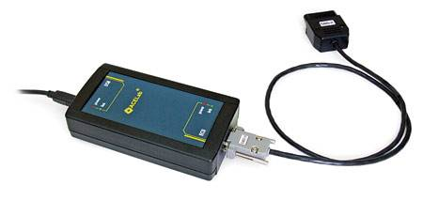

Рис. 4.14. Электронный адаптер «USB-ECU AS»

Адаптер обеспечивает работу программы со всеми основными диагностическими автомобильными интерфейсами и протоколами (K,L-Line, ALDL, ISO 9141-2, ISO 14230-4, KWP-2000, KWP-1281, KW-81, KW-82, J1850 PWM и др.) и подключается к компьютеру через порт USB 2.0.

Программа «АВТОАС-СКАН» работает под управлением ОС Windows 2000/XP/Vista.

Программа-сканер «АВТОАС-СКАН» может использоваться совместно с мотор-тестерами «АВТОАС-ПРОФИ», «АВТОАС-ПРОФИ-2», «АВТОАС-ПРОФИ-3» и газоанализаторами «АВТОТЕСТ» (МЕТА)  «ИНФРАКАР» (Альфа-Динамика Химавтоматика), «АСКОН» (АВЕСТА).

Вариант поставки программы «АВТОАС-СКАН» показан на рис. 4.15.

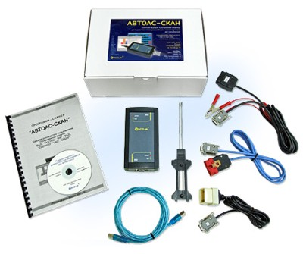

Рис. 4.15. Программа «АВТОАС-СКАН» с комплектующими диагностическими кабелями «ВАЗ-12», «ГАЗ-12», «OBD-II (Full)» и подвесным держателем

*Основные режимы работы программы-сканера «АВТОАС-СКАН»*

Ниже приведено краткое описание основных режимов программы-сканера «АВТОАС-СКАН» используемых при диагностике большинства автомобилей и их систем: ВАЗ, ГАЗ, УАЗ, ИЖ, ЗАЗ, Daewoo/Chevrolet, Hyundai, Kia, Ssang Yong, Ford, Opel, Renault, Toyota, Mazda, Subaru, Chery.

*1. Считывание, расшифровка и стирание кодов неисправностей* - в этом режиме осуществляется считывание и обнуление кодов неисправностей (ошибок) регистрируемых ЭБУ диагностируемой системы (рис. 4.16).

На экран выводятся цифровые коды ошибок, типы обнаруженных ошибок (текущие, сохраненные) и их расшифровка.

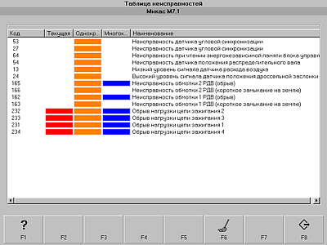

Рис. 4.16. Считывание кодов ошибок

*2. Контроль параметров* - отображение параметров работы системы, контролируемых ЭБУ в режиме реального времени (рис. 4.17).

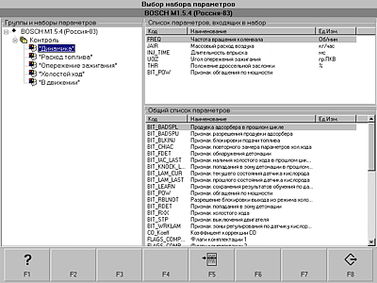

Рис. 4.17. Выбор параметров и формирование их в группы для последующего просмотра

Программа позволяет просматривать параметры в цифровом и графическом виде (рис. 4.18).

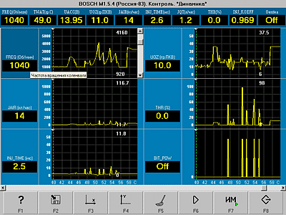

Рис. 4.18. Просмотр параметров в виде графиков

Программа также позволяет просматривать показания в дополнительных режимах: «Допусковый контроль», «Сканер+Газоанализатор», «График функции «Х=f(Y)» (рис. 4.19…4.20) .

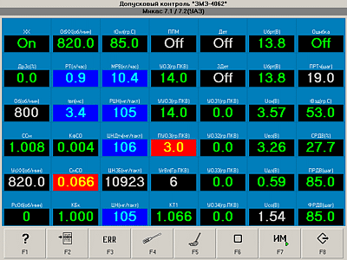

Рис. 4.19. Табло параметров. Допусковый контроль

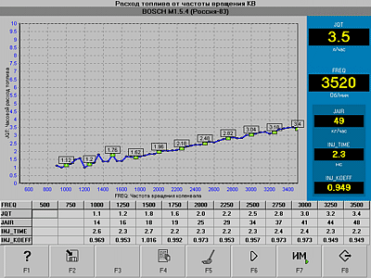

Рис. 4.20. График функции «Х=f(Y)». Зависимость расхода топлива от частоты вращения коленчатого вала

*3. Управление, тесты ИМ* - управление исполнительными механизмами диагностируемой системы для проверки их работоспособности (рис. 4.21).

В зависимости от типа ЭБУ и диагностируемой системы, программа позволяет: включать/выключать форсунки, катушки зажигания, реле бензонасоса, реле вентилятора, индикатор “CHECK ENGINE”, управлять регулятором холостого хода и т. д. Одновременно с управлением ИМ программа позволяет контролировать выбранные параметры работы системы в цифровом или графическом виде.

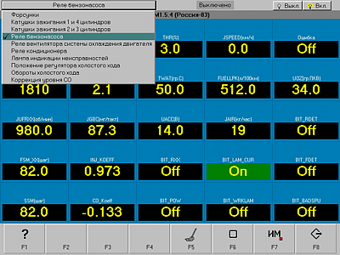

Рис. 4.21. Меню выбора исполнительных механизмов

*4. Изменение настроек, адаптация, сброс ЭБУ, сброс адаптаций ЭБУ.* Указанные режимы доступны в программе, если поддерживаются системами самодиагностики самих ЭБУ, например: Январь 5.1, МИКАС 7.1, МИКАС 10.3 позволяют корректировать и запоминать новые настройки некоторых рабочих параметров (коэффициент коррекции СО, смещение УОЗ); МИКАС 11ЕТ позволяет проводить адаптацию электронной дроссельной заслонки; MR-140 (Delphi) - адаптацию сигнала датчика положения коленчатого вала двигателя и т. д.

*5. Просмотр паспортных, идентификационных данных ЭБУ* (рис. 4.22) - режим считывания сведений об ЭБУ диагностируемой системы (заводской номер ЭБУ, версия прошивки и т.д.).

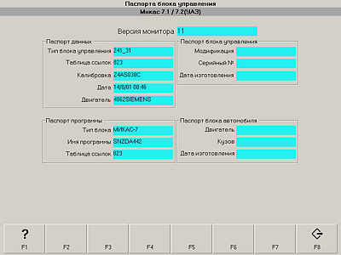

Рис. 4.22. Просмотр паспортных данных ЭБУ

*7. Автоопределение типа ЭБУ* – для автомобилей ВАЗ, ГАЗ, УАЗ, ЗАЗ программа позволяет в автоматическом режиме определить тип ЭБУ электронной системы управления двигателем и настроиться на работу с ним (рис. 4.23).

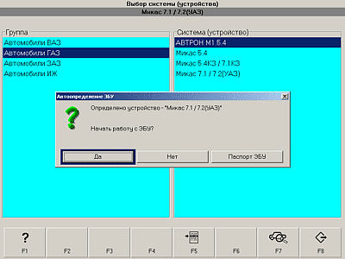

Рис. 4.23. Автоопределение типа ЭБУ

*8. Сохранение результатов диагностики в базу данных программы*. Программа «АВТОАС-СКАН» позволяет сохранять коды обнаруженных неисправностей и мгновенное значение текущих параметров работы системы в базу данных программы, с привязкой к конкретному автомобилю и автовладельцу, в виде текстовых отчетов для последующего просмотра и распечатки. Так же предоставляется возможность сохранять графики параметров работы системы (до 40 сек) с последующим просмотром.

На рис. 4.24…4.25 приведены реквизиты клиента, обслуживаемых автомобилей и текстовый отчет результатов диагностики.

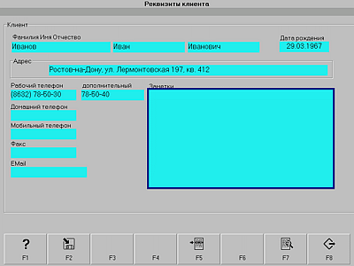

Рис. 4.24. Клиентская база. Реквизиты клиента

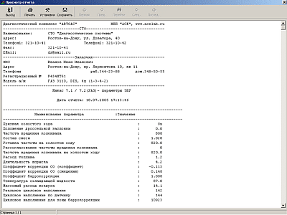

Рис. 4.25. Клиентская база. Текстовый отчет результатов диагностики